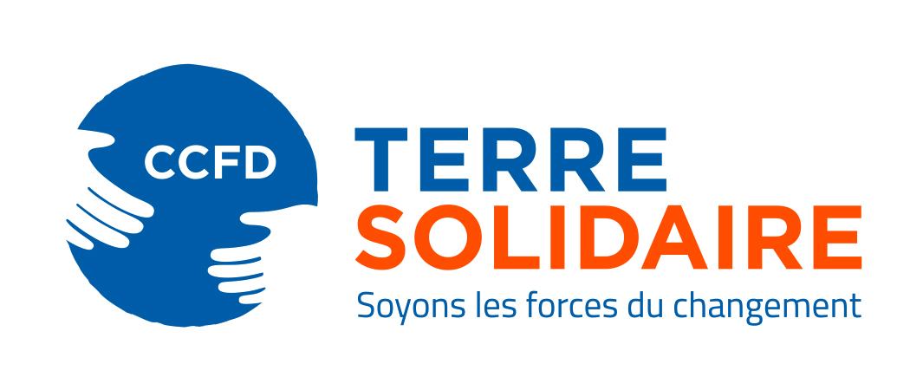

« Vivre le Carême 2019 »
Texte pour les bulletins paroissiaux d’avril 2019
Rappel : collecte du CCFD-Terre Solidaire les 6 et 7 avril
La quête lors des messes du 5ème dimanche de Carême permettra au CCFD-Terre solidaire de soutenir 700 projets dans 70 pays en Afrique, en Asie, en Europe de l’Est et en Amérique Latine.
Vous trouverez des enveloppes au fond des églises afin de préparer votre don et de recevoir un reçu fiscal si vous le souhaitez.
Comme le dit le Pape François : « prenons soin de ne pas présenter la faim comme une maladie incurable ! ». Oui, tous ensemble, nous pouvons agir contre les causes de la faim ! Un grand merci pour votre soutien.

+ Si possible, illustrer cet article par le nouveau logo du CCFD-Terre Solidaire en gros et par le visuel de l’affiche d’appel à don (disponible en format informatique dans la partie « AFFICHER » du kit de communication).

